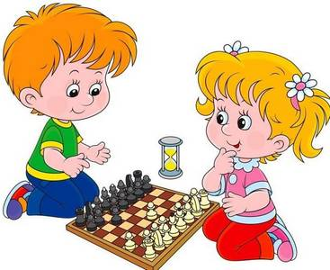 Консультация для родителей

«Шахматы в дошкольном возрасте»

***Как начать обучение шахматам***

Оптимальный возраст для первого знакомства малыша с шахматами - три-четыре года. Основная форма - игровая. Ни в коем случае не ставьте своей целью вырастить "нового Крамника". Не принуждайте ребенка заниматься - рискуете "перекормить" его шахматами. Потрудитесь лучше над тем, чтоб заинтересовать малыша.

Отдавать его сразу в шахматный клуб не стоит. Во-первых, неизвестно, как поведет себя ребенок в новой обстановке с чужими людьми, а во-вторых, практически везде занятия платные. А так как на начальном этапе главное - привить интерес к игре и рассказать основы, то это смогут сделать и родители.

Первый шахматный урок

Первый урок должен быть ярким, веселым, запоминающимся. Ребенок прежде всего ждет от него праздника и удивительных историй с приключениями.

В помощь себе купите учебник, посвященный [детским шахматам](http://infourok.ru/go.html?href=http%3A%2F%2Fxn--e1ajdl2c%2F).

Для начала расскажите ребенку сказку про "короля, королеву и их свиту", покажите ему красочные книжки с фигурами на картинках, инсценируйте сценку, используя любимые игрушки ребенка.

Мальчикам, обожающим "войнушку", можно сказать, что доска - это поле битвы, а фигуры олицетворяют разного рода войска.

Не рассчитывайте сразу же играть целые партии с 5-летним ребенком. В течение первого года он должен усвоить только, как ходит та или иная фигура. Придумайте нетрудные задачки, цель которых - научить ребенка анализировать и понимать, куда в той или иной ситуации может пойти пешка, конь или ферзь.

Первые уроки должны длиться не более 20 минут. Не забывайте и о физкультминутке. Ребенку необходимо отвлекаться и разминаться. Заканчивать надо до того, как ему станет скучно.

***Что дает игра в шахматы ребенку?***  
В первую очередь, играя в шахматы, ребята учатся самостоятельно мыслить и принимать решения. Даже самые простые решения (например, какой фигурой сделать ход), которые могут повлечь не такие большие потери (самое страшное – проигрыш) – приучают детей к самостоятельности и ответственности.  
Во время занятий шахматами ребенок учится концентрировать внимание на одном процессе, у него вырабатывается усидчивость, формируется произвольность психических процессов, таких, как внимание и память. В условиях игры дети лучше сосредотачиваются и больше запоминают. Игровой опыт позволяет встать на точку зрения других людей, предвосхитить их будущее поведение и на основе этого строить свое собственное поведение.  
Шахматы – эффективная модель для формирования у ребенка механизма «действия в уме», что является важнейшим фактором развития интеллекта. Играя в шахматы, дети учатся проигрывать всю ситуацию в уме, прежде чем сделать свой ход. В шахматной игре у ребят формируется навык внутреннего плана действий. Уже в начальной школе дети сталкиваются с заданиями, требующими этого качества. Овладев данным навыком, ребенок умеет планировать свое время, стратегически мыслить и достигать поставленных  целей.